关于信号的疑虑：

原文

a trade position is opened when 1-3 requirements are satisfied. The direction of probable transition is defined according to the recent moving averages: p > u (bullish transition) p <u (bearish transition). The position is closed if the fourth requirement is met.

我这边理解是：当前三个要求都满足，即发出三个信号时，开始打开头寸，作为操作的条件。当条件4满足时，做平仓处理。（第一个版本在只考虑做多的情况下的收益）

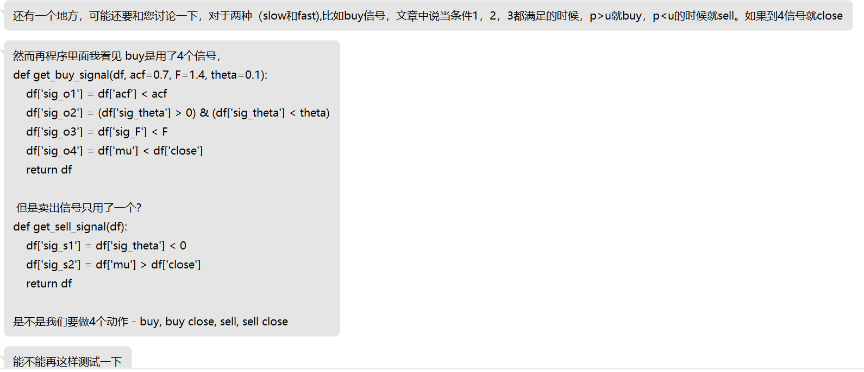

这是我这边命名问题，以上两个函数并非买入卖出，表示的开仓和平仓信号函数。其买多做空的逻辑是原文算法后面的一段。新版本已经改正。

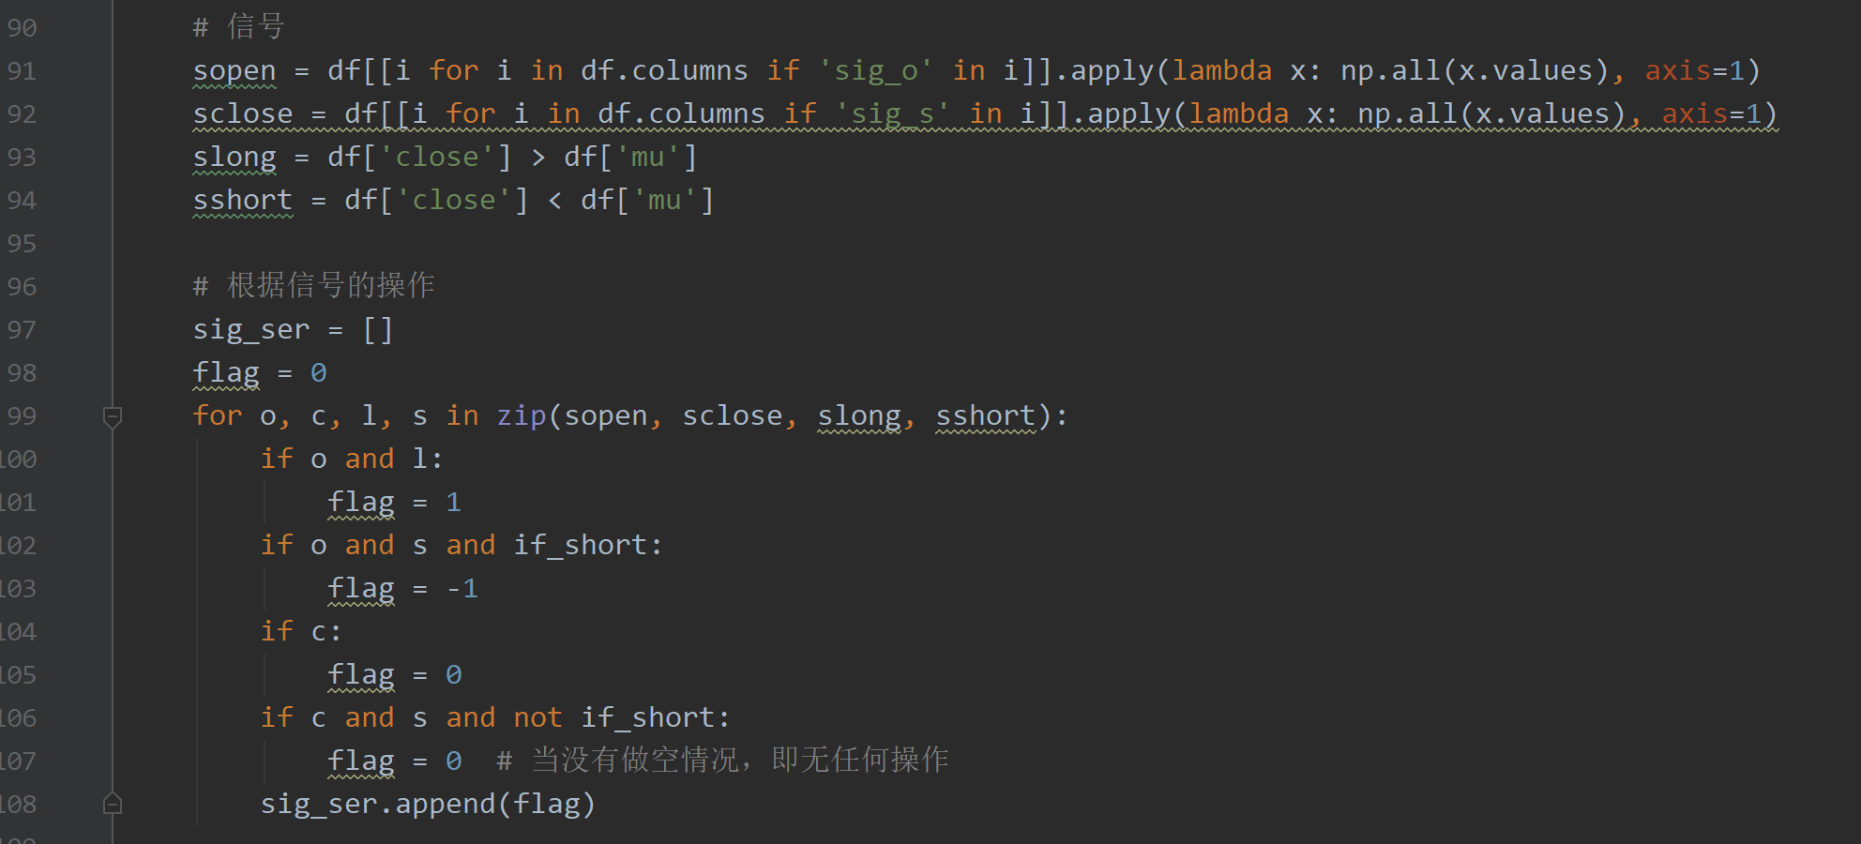

sopen与sclose表示了开仓与平仓的信号

slong与sshort表示了最多与做空的信号

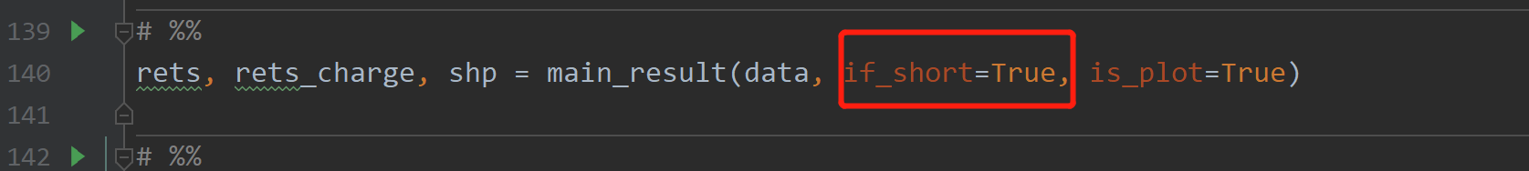

在新代码中，考虑了做空情况。If_short = False即返回只做多结果。

参数搜寻结果保存在data文件夹中，grad_slow.csv与grad_fast.csv文件夹。

最佳参数的结果：分别对应 只做多与多空两种情况的结果

lag, acf, F, theta = 20, 0.6, 1.8, 0.05

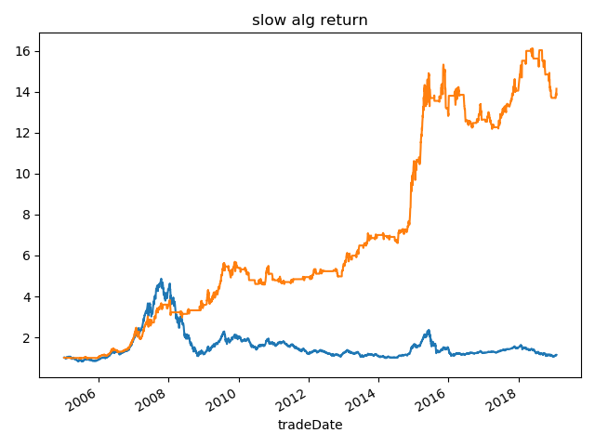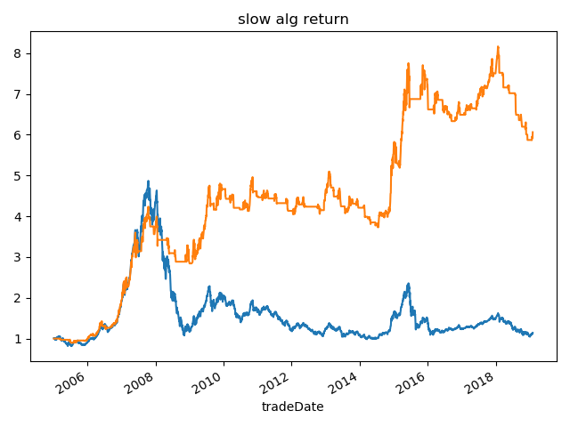

lag, acf, F = 45, 0.7, 1.0

